AR MENAS PADEDA ŽMOGUI GYVENTI?
AR ŽMOGUI REIKALINGAS MENAS?
AR MENININKAS IŠSKIRIA IŠ MINIOS?
- Menas sukuria žmogui atskirą pasaulį.
„Maištingoji Ana“ („Coatica Ana“)
Meno (ne)galia.
Kur riba tarp realybės ir vizijų?
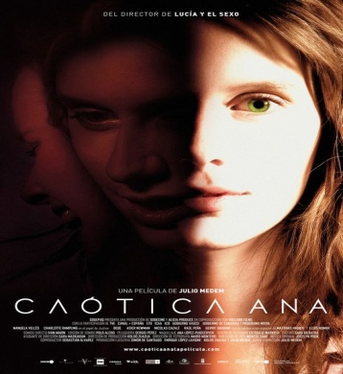
- Kuo jums įdomus jaunos menininkės paveikslas?
- Ar lengva gyventi menininkui?
- Ar įdomu stebėti kitonišką menininką?
- Ar gali menininko gyvenimas ir kūryba priklausyti tik jam?

- Menas padeda išlikti nykioje kasdienybėje.

„Mergina su perlo auskaru“ “ ( „Girl with a Pearl Earring“)
Rež. P. Webber, 2003.


Kas sieja paprastą tarnaitę ir dailininką Vermejerį?
Kaip menas gali vienyti žmones?
Ar meno suvokimas keičia gyvenimą?
Ar visada įmanoma realizuoti savo svajones?
- Tikras menininkas dovanoja grožį net kai aplink chaosas ir smurtas.
„Andrejus Rubliovas“ Rež. A. Tarkovskis, 1969.

Kaip gyventi, kai aplinkui chaosas?
Ar menas gali sustabdyti smurtą?
Jei ne, gal menas tikrai neturi jokios galios, tad nevertas dėmesio?

- Poezijos posmas leidžia bent akimirkai patirti gyvenimo pilnatvę.

„Poezija“ (Shi / Poetry)
Rež. Lee Changdong, 2010.
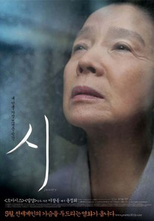
Kodėl senutė užsirašo į poezijos seminarą?
Kuo močiutės žvilgsnis į pasaulį skiriasi nuo aplinkinių žmonių?
Ar poezija padeda išlikti mūsų kasdienybėje?
Kanų festivalio prizu už geriausią scenarijų apdovanota lyriška drama apie močiutę, kuri atranda pašaukimą rašyti eiles ir mėgina išgelbėti nuo teisėsaugos į žiaurų nusikaltimą įsipainiojusį anūką.
Mija – subtilaus grožio ir jautrios sielos šešiasdešimtmetė, gyvenanti su paaugliu anūku, kurio motina dirba kitame mieste. Pinigų pragyvenimui Mija užsidirba tvarkydama pagyvenusio ir paralyžiuoto vyro namus, kuris, nors ir nebeatsigaunantis po infarkto, visaip bando parodyti susižavėjimą moterimi. Kartą pamačiusi skelbimą, Mija nusprendžia užsirašyti į poezijos rašymo kursus ir, ieškodama tobuliausių žodžių savo jausmams išreikšti, bando užmiršti rutiną, nors neseniai nustatytos Alzheimerio ligos simptomai vis labiau pakerta jos kūrybines galias. Tačiau sužinojus, jog anūkas prisidėjo prie žiauraus nusikaltimo, jos gyvenimas apsiverčia aukštyn kojomis ir poezija tampa vieninteliu būdu atsiriboti nuo kaltės jausmo ir ją supančio smurto.
http://www.kinopavasaris.lt/filmas?id=1299012873

- Menininkas gali įamžinti ir gėrį, ir blogį.

„Goja“ („Goya's Ghosts“)
M. Forman, 2006.


Ar menas gelbėjo inkvizicijos metu?
Kodėl menininkas kuria, kai aplink siautėja blogis?

